МОСКОВСКИЙ ИНСТИТУТ ЭЛЕКТРОННОЙ ТЕХНИКИ

Институт системной и программной инженерии   
и информационных технологий (Институт СПИНТех)

Лабораторная работа № 3

Создание однонаправленной нейронной сети с помощью нейронно-сетевого инструментария

Выполнил:

Артамонова А. Ю. гр. ПИН-44

Проверил преподаватель:

проф., д.ф.-м. н. Рычагов М.Н.

Москва, 2023

**1. Исследовать влияние шума в исходных данных на результаты обучения нейронной сети. Для этого к исходному массиву данных прибавить случайные числа из диапазонов (0 – 0.01; 0 – 0.05; 0 – 0.1; 0 -0.2). Провести процедуру обучения и протестировать сеть.**

Без шума

График зависимости оценки функционирования от номера цикла обучения

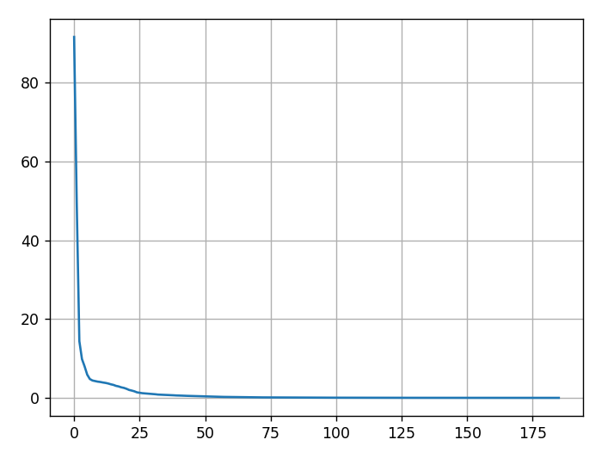

Тестирование нейронной сети относительно параметра C

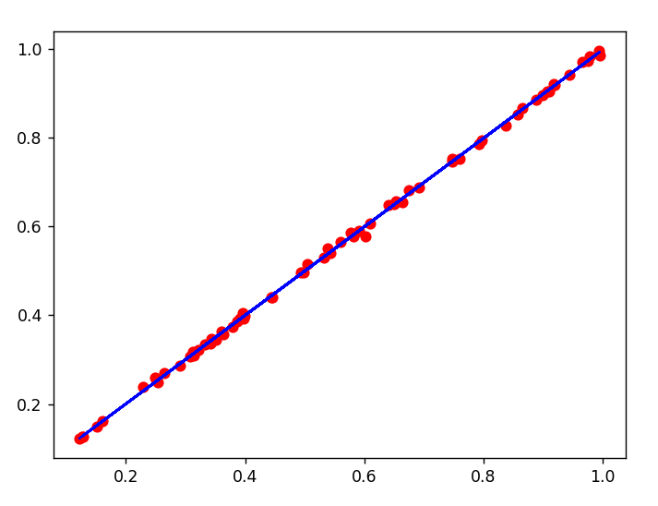

Тестирование нейронной сети относительно параметра A

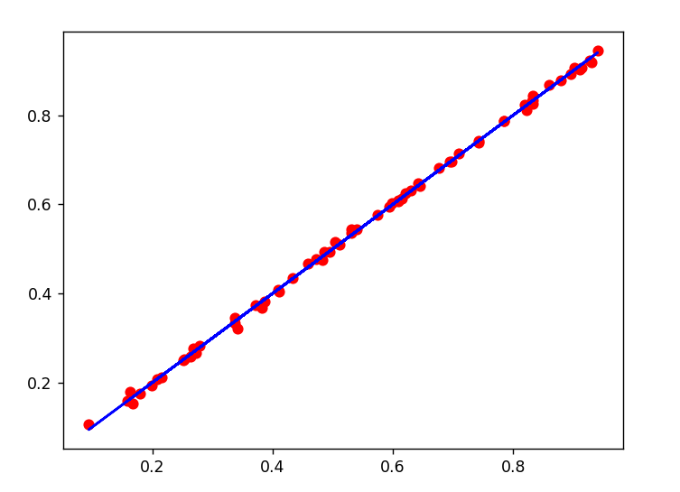

Тестирование нейронной сети относительно параметра S

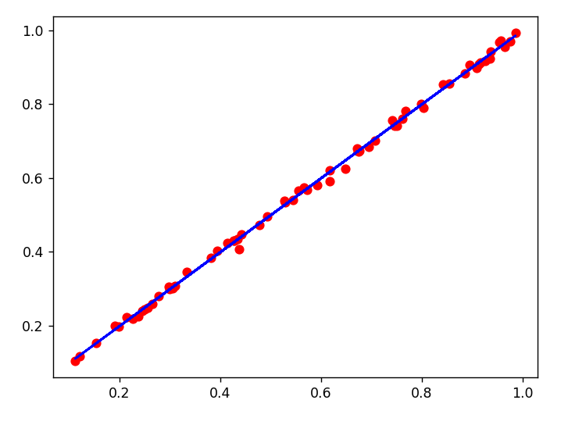

С шумом в диапазоне 0 – 0.01

График зависимости оценки функционирования от номера цикла обучения

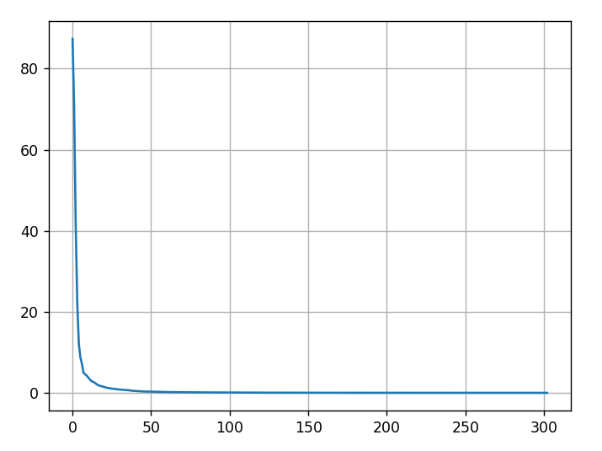

Тестирование нейронной сети относительно параметра C

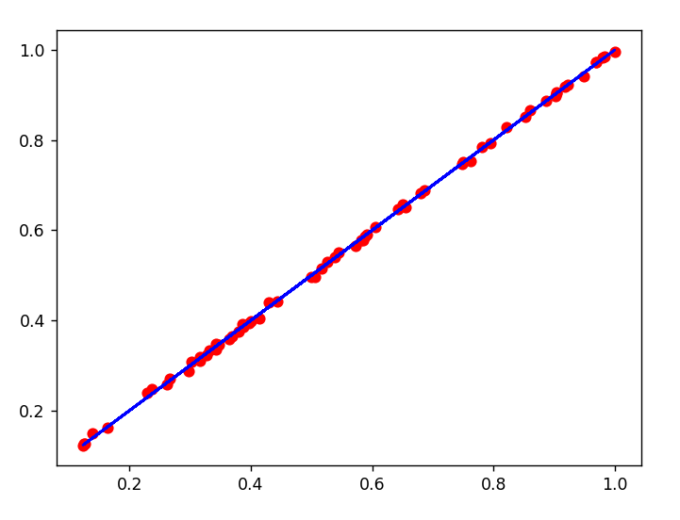

Тестирование нейронной сети относительно параметра A

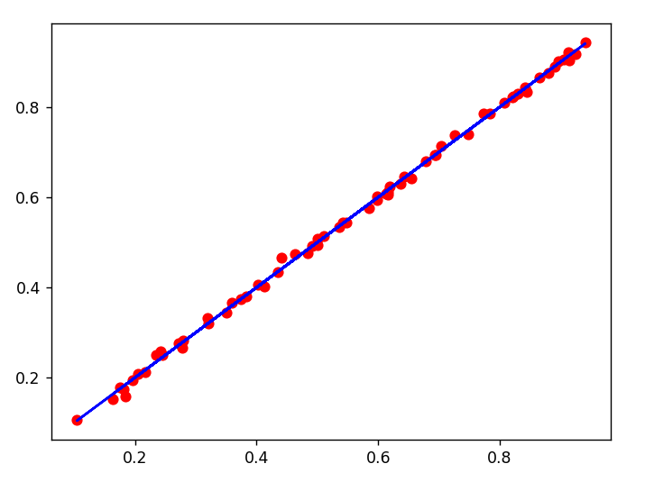

Тестирование нейронной сети относительно параметра S

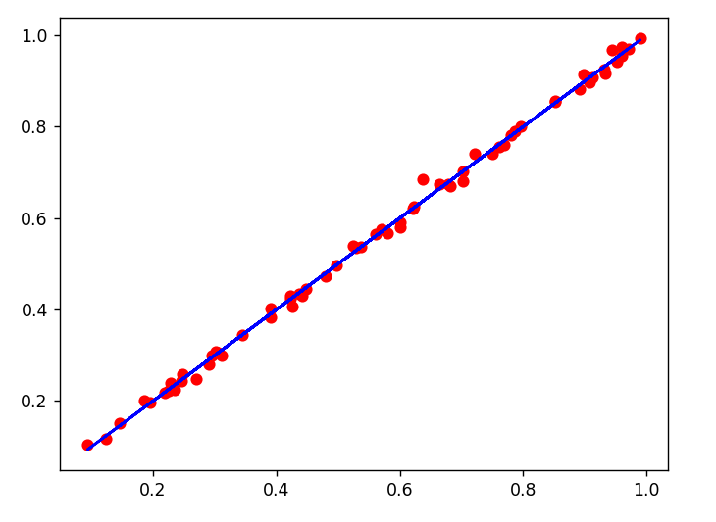

С шумом в диапазоне 0 – 0.05

График зависимости номера цикла обучения от оценки функционирования

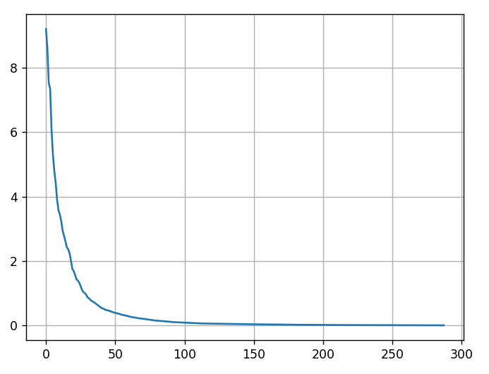

Тестирование нейронной сети относительно параметра C

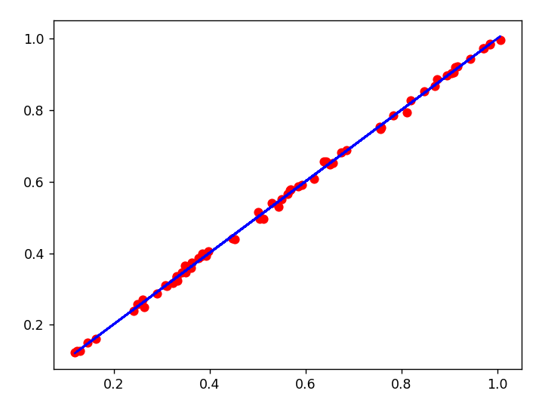

Тестирование нейронной сети относительно параметра A

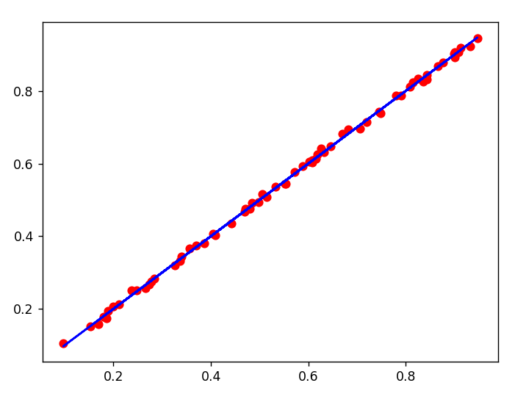

Тестирование нейронной сети относительно параметра S

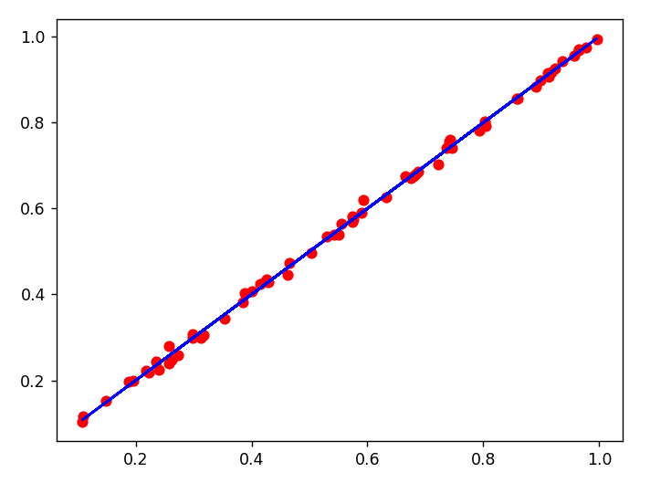

С шумом в диапазоне 0 – 0.1

График зависимости номера цикла обучения от оценки функционирования

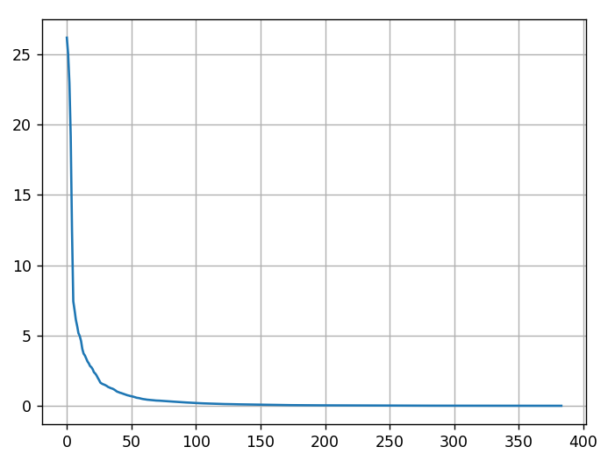

Тестирование нейронной сети относительно параметра C

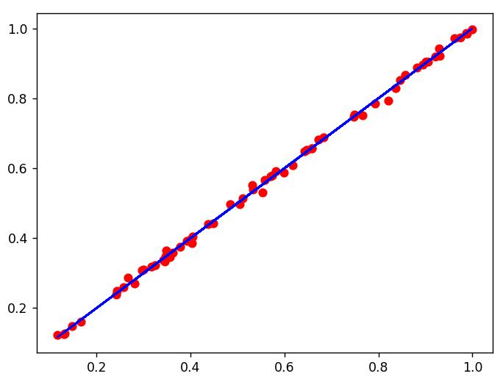

Тестирование нейронной сети относительно параметра A

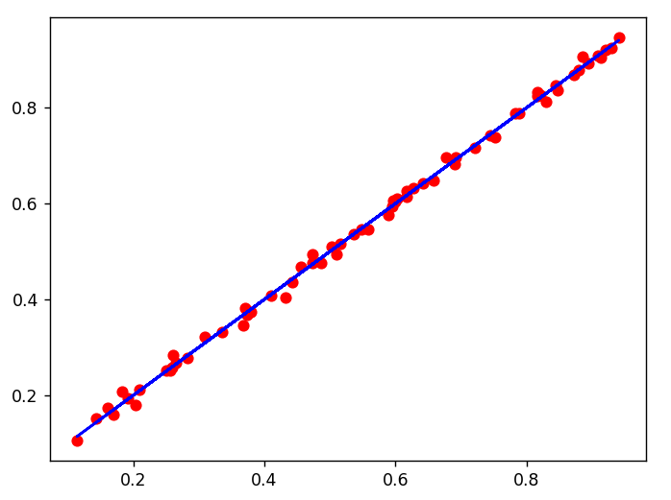

Тестирование нейронной сети относительно параметра S

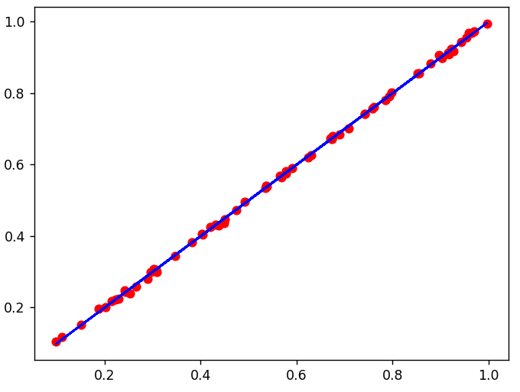

С шумом в диапазоне 0 – 0.2

График зависимости номера цикла обучения от оценки функционирования

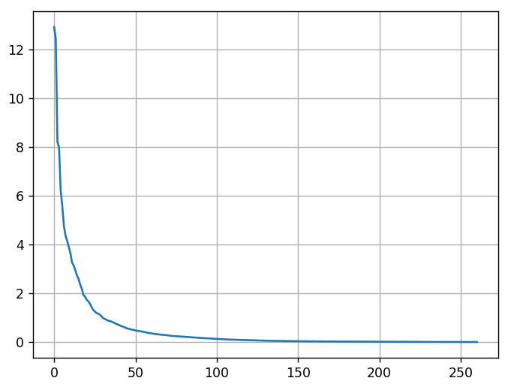

Тестирование нейронной сети относительно параметра C

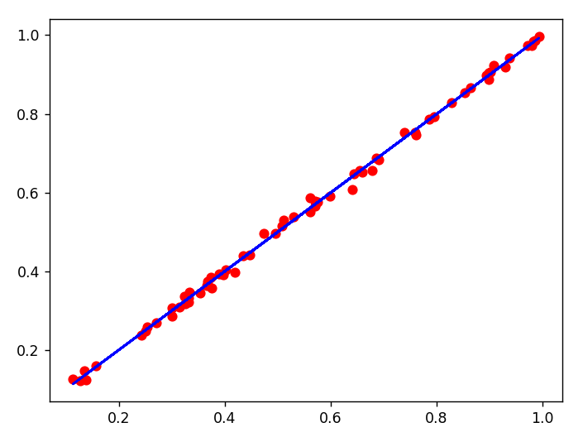

Тестирование нейронной сети относительно параметра A

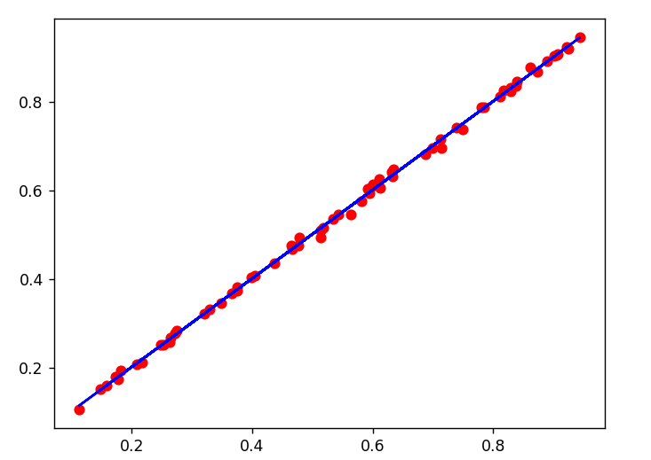

Тестирование нейронной сети относительно параметра S

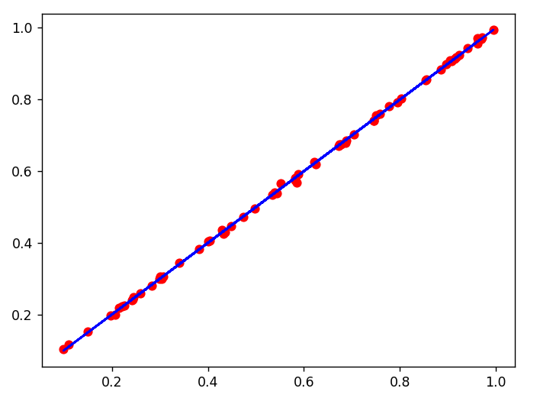

**2. Сформировать исходный массив и массив эталонов из случайных чисел и провести обучение сети. Прокомментировать результаты.**

График зависимости номера цикла обучения от оценки функционирования

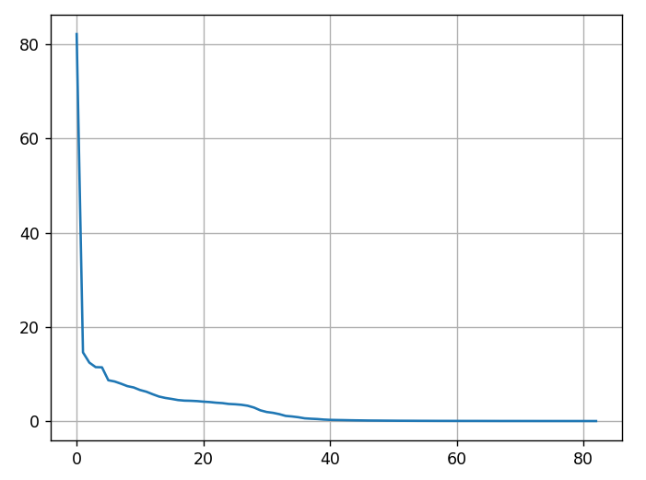

Тестирование нейронной сети относительно параметра A

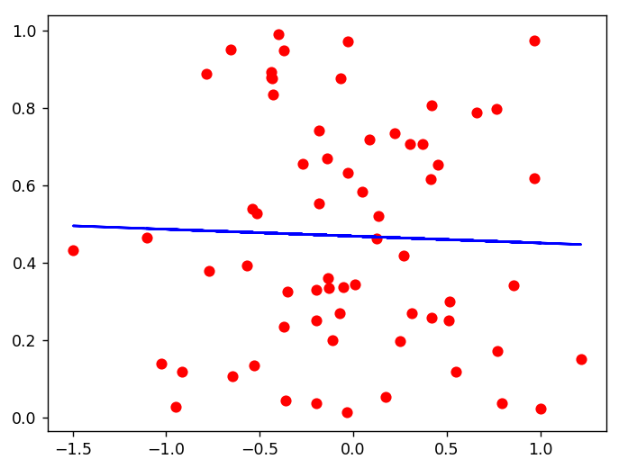

Тестирование нейронной сети относительно параметра B

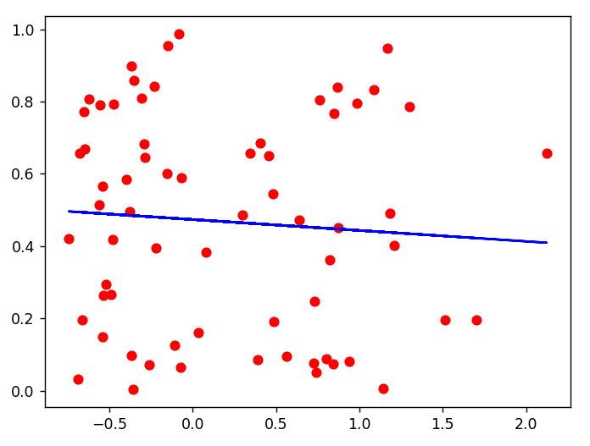

Тестирование нейронной сети относительно параметра C

